INSTITUIÇÃO (NOME DA IES QUE ABRIGA O POLO)

INSTITUTO/DEPARTAMENTO

MESTRADO NACIONAL PROFISSIONAL EM ENSINO DE FÍSICA

POLO XX

Nome do Autor

Título: subtítulo

Localidade
Ano
Nome do Autor

Título: subtítulo

Dissertação apresentada ao Polo XX do Programa de Mestrado Nacional Profissional em Ensino de Física da Instituição como requisito parcial à obtenção do título de Mestre em Ensino de Física. Área de concentração: XXXXXXXX.

Orientador: Titulação Nome e Sobrenome
Coorientador: Titulação Nome e Sobrenome

Localidade
Ano
FICHA CATALOGRÁFICA

A ficha catalográfica deve ser impressa na parte inferior, no verso da folha de rosto, de acordo com as normas institucionais.
Nome do Autor

Título: subtítulo

Dissertação apresentada ao Polo XX do Programa de Mestrado Nacional Profissional em Ensino de Física da Instituição como requisito parcial à obtenção do título de Mestre em Ensino de Física. Área de concentração: XXXXXXXXX.

Aprovada em (dia) de (mês) de (ano).

BANCA EXAMINADORA

--

_______________________________________

Titulação Nome e Sobrenome - Orientador
Universidade Federal de Juiz de Fora

________________________________________

Titulação Nome e Sobrenome – Examinador(a) 1
Instituição

________________________________________

Titulação Nome e Sobrenome – Examinador(a) 2
Instituição

DEDICATÓRIA (elemento opcional)

Dedico este trabalho...

AGRADECIMENTOS

Agradeço aos...
O presente trabalho foi realizado com o apoio da Coordenação de Aperfeiçoamento de Pessoal de Nível Superior – Brasil (CAPES) – código de financiamento 001. (Este agradecimento é obrigatório em todos os trabalhos produzidos no âmbito do MNPEF)

EPÍGRAFE (elemento opcional)

“Texto em que o autor apresenta uma citação, seguida de autoria, relacionada com a matéria tratada no corpo do trabalho.” (ASSOCIAÇÃO BRASILEIRA DE NORMAS TÉCNICAS, 2011, p. 2).
RESUMO

De acordo com a Associação Brasileira de Normas Técnicas - 6028 (2003, p. 2), “o resumo deve ressaltar o objetivo, método e as conclusões do documento. [...] Deve ser composto de uma sequência de frases concisas, afirmativas e não de enumeração de tópicos. Recomenda-se o uso de parágrafo único.” O resumo deve ter de 150 a 500 palavras.

Palavras-chave: palavra-chave 1; palavra-chave 2; palavra-chave 3… (mínimo três – para o programa é importante incluir a palavra-chave “ensino de física”).
ABSTRACT

Trata-se da versão do resumo em língua estrangeira para divulgação internacional. Segue as mesmas características do resumo em língua vernácula. O título é atribuído de acordo com o idioma escolhido (ABSTRACT, em inglês; RESUMEN, em espanhol; etc.), bem como as palavras-chave: (Keywords, em inglês; Palabras-clave, em espanhol; etc.).
CUIDADO com traduções literais feitas com o Google Translator. Há muitos termos e frases recorrentes na língua portuguesa que não fazem nenhum sentido em inglês.

Keywords: keyword 1; keyword 2; Keyword 3.

LISTAS DE ILUSTRAÇÕES (opcional)

Você pode fazer listas de “Figuras”, “Gráficos” e “Tabelas” (separadamente). Se você fizer a inserção das legendas das figuras utilizando a barra de “Referências” do “Word”, estas listas podem ser geradas automaticamente. Basta clicar em “Inserir índice de Ilustrações” na barra de “Referências” e selecionar o tipo de ilustração para o qual você deseja criar a lista.
Recomenda-se a criação de listas de ilustrações quando o trabalho faz uso desses recursos em grande quantidade.

LISTA DE ABREVIATURAS E SIGLAS (opcional)

Recomenda-se a criação de uma lista de abreviaturas somente quando o trabalho faz uso desse recurso em grande quantidade. Exemplos:
ABNT | Associação Brasileira de Normas Técnicas
Fil. | Filosofia
IBGE | Instituto Brasileiro de Geografia e Estatística
INMETRO | Instituto Nacional de Metrologia, Normalização e Qualidade Industrial

LISTA DE SÍMBOLOS (opcional)

Idem à recomendação anterior. Exemplos:

∀ | Para todo
∈ | Pertence
SUMÁRIO

O sumário também pode ser gerado automaticamente pelo Word. Para isso, basta indicar o nível de tópico (1, 2, 3...) de cada seção na configuração do parágrafo. Feito isso, basta acessar o item “Sumário” na barra de “Referências” e escolher o tipo de sumário que deseja gerar.

Exemplo de sumário:
Sumário
1 INTRODUÇÃO 12
2 NOME DO CAPÍTULO 13
2.1. SEÇÃO SECUNDÁRIA 13
2.2. 1 Seção terciária 14
3 NOME DO CAPÍTULO 16
3.1 ELEMENTOS PRÉ-TEXTUAIS 16
3.2 ELEMENTOS TEXTUAIS 16
3.3 ELEMENTOS PÓS-TEXTUAIS 17
4 CONCLUSÃO 18
REFERÊNCIAS 19
APÊNDICE A - Título 21
ANEXO A - Título 22

1 INTRODUÇÃO
Este elemento é obrigatório. Este é o primeiro elemento textual. A partir dele a numeração de página deverá estar visível na parte superior direita da página, porém a contagem inicia-se a partir da folha de rosto.
Na introdução são descritos os objetivos da pesquisa, a razão de sua elaboração e a limitação acerca da temática. Neste momento, você deve situar o leitor acerca do tema. Mais especificamente, este capítulo corresponde, fundamentalmente, à definição do problema a ser abordado, ou da questão básica investigada. Deve-se descrever os motivos para a escolha desse problema, a sua relevância, os antecedentes e controvérsias, se for o caso, os objetivos, os limites do estudo, as hipóteses, se for o caso. Define-se termos, se necessário.
Fica como opcional o(a) autor(a) incluir também um breve relato das suas experiências de vida, da sua trajetória profissional, de experiências vividas no contexto educacional, demandas, resolução de uma problemática particular de seu contexto etc., visando contribuir para a definição do problema a ser investigado e para reforçar a justificativa para a realização do trabalho de mestrado. Esse breve relato pode aparecer nesse capítulo de Introdução ou, se o(a) autor(a) preferir, fazê-lo em um outro capítulo antecedendo esse e que pode ter como título: “UM POUCO DE MINHA TRAJETÓRIA PROFISSIONAL E DE FORMAÇÃO”, por exemplo.
Ao final, dá-se uma ideia dos capítulos seguintes.

Exemplo de citação direta, elaborada conforme a ABNT 10520.
As citações diretas, no texto, com mais de três linhas, devem ser destacadas com recuo de 4cm da margem esquerda, com letra menor que a do texto utilizado e sem aspas. [...] Para enfatizar trechos da citação, deve-se destacá-los indicando esta alteração com expressão grifo nosso entre parênteses, após a chamada da citação, ou grifo do autor, caso o destaque já faça parte da obra consultada. (ASSOCIAÇÃO BRASILEIRA DE NORMAS TÉCNICAS, 2002, p. 2-3).
A parte interna da estrutura dos trabalhos acadêmicos é composta pelos elementos pré-textuais (Capa, folha de rosto, resumo, dedicatória, listas, sumário), textuais (diversos capítulos que compõem a dissertação) e pós-textuais (apêndices e anexos), que devem ser apresentados nesta ordem:
1.2 ELEMENTOS PRÉ-TEXTUAIS QUE COMPÕEM A DISSERTAÇÃO
- folha de rosto (obrigatório);
- errata (opcional);
- folha de aprovação (obrigatório);
- dedicatória (opcional);
- agradecimento (opcional);
- epígrafe (opcional);
- resumo em língua vernácula (obrigatório);
- resumo em língua estrangeira (obrigatório);
- lista de ilustrações (opcional);
- lista de tabelas (opcional);
- lista de abreviaturas e siglas (opcional);
- lista de símbolos (opcional);
- sumário (obrigatório).
1.3 ELEMENTOS TEXTUAIS
São aqueles em que é exposto o conteúdo da pesquisa:
a) introdução;
b) desenvolvimento;
c) conclusão.
1.4 ELEMENTOS PÓS-TEXTUAIS
Estes elementos complementam o trabalho:
a) referências (obrigatório de acordo com a NBR6023/2018);
b) glossário (opcional);
c) apêndice(s) (opcional);
d) anexo(s) (opcional);
e) índice(s) (opcional).
2 DESENVOLVIMENTO
Após a introdução, segue-se o elemento desenvolvimento. Esta é a parte em que você irá desenvolver a ideia principal do trabalho. É o elemento textual mais longo e deve ser dividido em vários capítulos, seções e subseções – estes de acordo com a fluidez do texto sem divisão e ordem rígidas – que devem conter:
- Pressupostos teóricos (pressupostos de ensino e de aprendizagem – marco teórico ou epistemológico, e pressuposto de física – assunto ou tema do Produto Educacional – podendo ser apresentado em um capítulo separado, ambos devem dar suporte à pesquisa) A fundamentação teórica é também parte essencial da dissertação do mestrado em Ensino de Física. A proposição de uma intervenção e investigação em Ensino sem um referencial teórico não contribui para o crescimento da área, para o progresso do conhecimento em relação ao fenômeno de interesse sobre o qual se formula(m) a(s) questão(ões) ou problema(s) de pesquisa. Estudos sem base teórica são erráticos. Então, deve-se descrever os pressupostos teóricos de ensino e aprendizagem e principalmente como eles podem ser aplicados para a elaboração, aplicação e avalição de atividades voltadas para a sala de aula. Trata-se, portanto, da descrição de um referencial teórico voltado para a realização de uma pesquisa translacional e aplicada. Deve-se apresentar uma discussão do conteúdo de Física, em nível de graduação, que será abordado no Produto Educacional. O objetivo é oportunizar ao mestrando a demonstração de domínio do conteúdo acerca do assunto ou tema que será ensinado no Produto Educacional, por meio das diversas atividades previstas.
- Revisão da literatura (ter e dar conhecimento de trabalhos existentes na literatura – temas correlatos da pesquisa em ensino de física) A revisão de literatura tem por objetivos identificar o que já foi produzido e publicado sobre o assunto, por quem, quando e como. É uma parte indispensável de uma dissertação e deve procurar ser a mais completa e atual possível. Não se pode fazer uma pesquisa ignorando o que já foi realizado na área, para não correr o risco de, ingenuamente, "redescobrir a pólvora", para dar o devido crédito a pesquisadores que já abordaram o problema em pauta e para poder contribuir para a construção do conhecimento no campo de estudos da dissertação.
- Metodologia de ensino (elaboração e desenvolvimento do Produto Educacional – enfatizar a pesquisa translacional que tem como base pressupostos teóricos de ensino e aprendizagem e sua transposição para situações de ensino em sala de aula) Descrever as etapas da elaboração e aplicação do Produto Educacional, tendo como base pressupostos teóricos de ensino e aprendizagem e a revisão da literatura. Não se trata aqui de uma apresentação integral do Produto Educacional. Ele deverá ser disponibilizado na íntegra somente no apêndice da dissertação e também de forma separada, em arquivo próprio.
- Metodologia do trabalho (descrição da pesquisa aplicada ou translacional realizada – descrição detalhada do contexto de aplicação do Produto Educacional; coleta de informações dos resultados de sua aplicação em relação à aprendizagem para verificação de indícios ou evidências de aprendizagem, com ênfase em dados qualitativos/quantitativos) Descrever como foi elaborada a proposta de intervenção por meio do Produto Educacional, a sequência de passos seguida para ir do problema proposto inicialmente até às respostas encontradas. E deve versar sobre variáveis, construtos, amostras, casos, populações, delineamentos, tratamentos, categorias de análise, instrumentos de medida, registros dos eventos, dados, transformações quantitativas ou qualitativas dos dados. Para organizar todas essas ideias, sugere-se organizar a exposição da seguinte forma: – problema – deve-se retomar o que foi estabelecido no capítulo de Introdução, de forma resumida e direta. Esta seção deve servir como referência para consulta ao problema que motivou o trabalho da dissertação e a elaboração do Produto Educacional. Deve descrever também as hipóteses levantadas, quando for o caso, – objetivos – deve-se retomar o que possivelmente foi estabelecido no capítulo de Introdução, de forma resumida e direta. Esta seção deve servir de uma referência para consulta do objetivo geral e específicos do trabalho, – sujeitos – descrever todos os sujeitos participantes do trabalho, ressaltando características importantes para a análise dos dados. Pode-se descrever também algumas características da Escola onde o trabalho foi realizado, que possam ser relevantes para o entendimento do ambiente de desenvolvimento das atividades, – Instrumentos e coleta e análise de dados – por instrumentos de coleta de dados entende-se testes, entrevistas, escalas de atitude, questionários ou qualquer outro meio de fazer registros dos eventos ou objetos de estudo, gerando, assim, dados a serem analisados. Por análise de dados compreende-se, por exemplo, o enfoque interpretativo típico de um estudo qualitativo ou o tratamento estatístico dos dados em um estudo quantitativo.
- Resultados e discussões (análise e discussões dos resultados da coleta de informações – deve estar bem definida na metodologia da pesquisa e dialogar com o referencial teórico proposto). É, geralmente, estruturado em seções que correspondem a cada questão ou problema que está sendo investigado. O relato dos resultados visa oferecer evidências que esclareçam cada questão levantada ou cada hipótese formulada na proposição do problema. Mais especificamente no MNPEF, o relato deve oferecer evidências para a verificação de indícios de aprendizagem. As discussões e interpretações dos resultados devem ser relatadas de forma articulada com os pressupostos teóricos e a revisão da literatura apresentadas na dissertação. O objetivo é chamar a atenção para a possível consistência ou desacordo dos resultados obtidos com os relatados na literatura.
Vale ressaltar que a Dissertação deve ter identidade própria, ou seja, deve ser um texto completo, cuja leitura deve levar na compreensão do trabalho realizado em sua totalidade, porém, quando necessário e sem exageros, não é impeditivo citar os apêndices e os anexos, uma vez que eles podem auxiliar na compreensão do texto da Dissertação que de outra forma poderia tornar a sua leitura longa e enfadonha

Apresentamos no final desta página um exemplo de nota de rodapé.
2.1. EXEMPLO DE TÍTULO DE SEÇÃO SECUNDÁRIA
Abaixo são apresentados exemplos de ilustrações.
Figura 1 – Logotipo da UFJF

Fonte: Universidade Federal de Juiz de Fora (2012).
ATENÇÃO!
Caso faça uso de imagens de crianças e adolescentes, estas deverão ser apresentadas de tal forma que não permitam a identificação dos retratados ou, alternativamente, deve-se apresentar as autorizações dos pais ou responsáveis para a sua utilização e divulgação.

Gráfico 1 – Índice de qualificação do corpo docente da UFJF
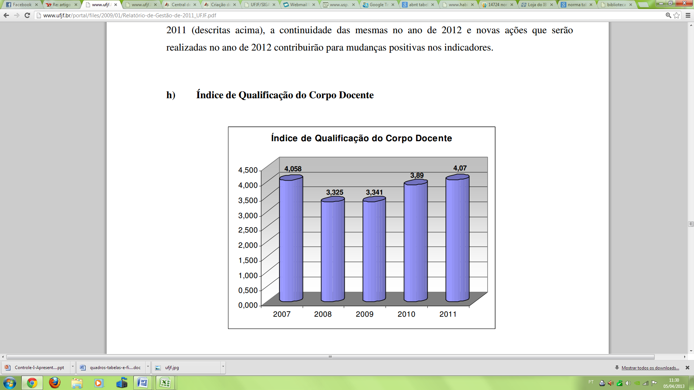
Fonte: Universidade Federal de Juiz de Fora (2012).

Quadro 1 - Ofertas de vagas para cursos presenciais na UFJF
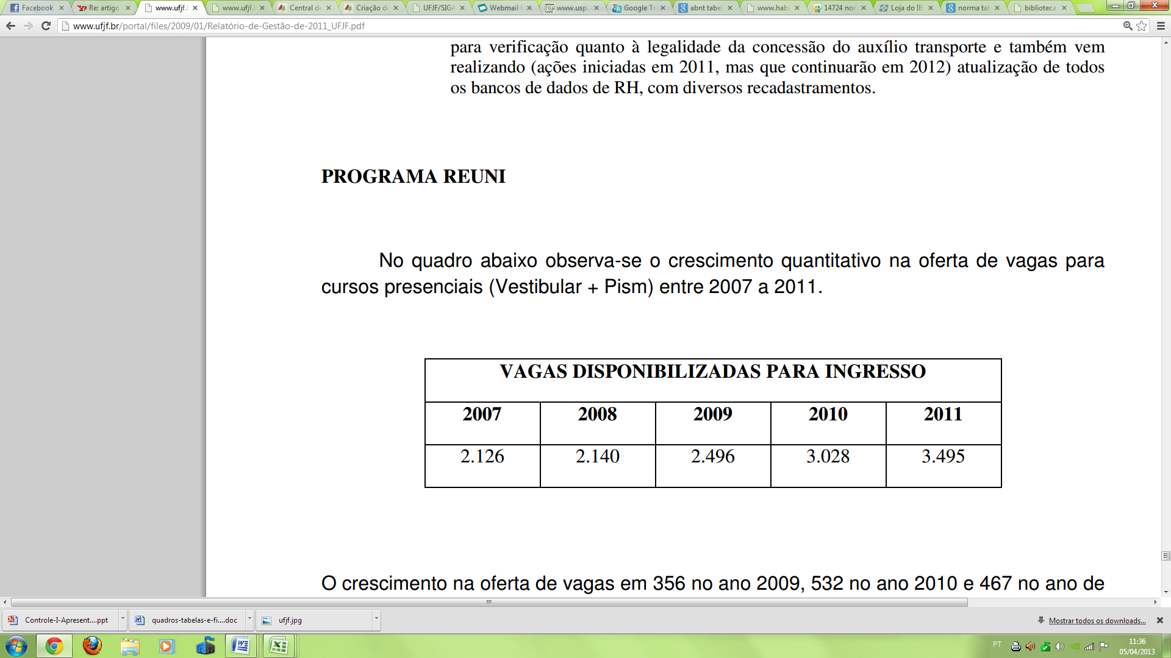
Fonte: Universidade Federal de Juiz de Fora (2012).

Gráfico 2 – UFJF: Evolução dos cursos de mestrado e doutorado
(2005/2011)
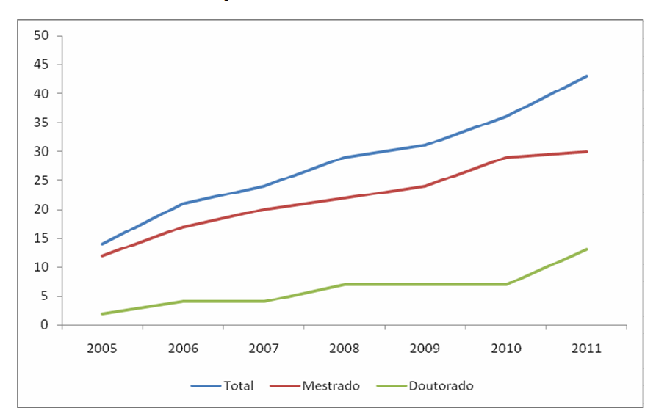
Fonte: Universidade Federal de Juiz de Fora (2012).
2.2.1 Exemplo de título de seção terciária
Abaixo são apresentados exemplos de tabela

Tabela 1 – Quantidade de bibliotecários na UFJF
2008 | 2009 | 2010 | 2011 | 2012
8 | 9 | 16 | 13 | 15
Fonte: Elaborada pelo autor (2019).
4 CONCLUSÃO (OU CONSIDERAÇÕES FINAIS)
Fechamento da Dissertação – integração final, resgate do que foi apresentado na Dissertação, buscar relações com o problema, hipóteses e objetivos gerais e específicos mencionados no início da Dissertação, além disso, pode-se inserir expectativas de trabalhos futuros derivados do trabalho apresentado. Especificamente, o fechamento da dissertação deve iniciar com um resgate do que foi apresentado na Dissertação, buscando relacionar os resultados com o problema, as hipóteses e objetivos gerais e específicos mencionados no início da Dissertação. Pode-se também fazer recomendações de sugestões práticas para a implementação dos resultados ou para pesquisas adicionais.
Vale lembrar que a conclusão ou considerações finais é, também, o local apropriado para afirmações de valor em relação ao conhecimento produzido, ou seja, para argumentar sobre o valor deste conhecimento.

REFERÊNCIAS
Devem ser elaboradas de acordo com a NBR 6023 de 14/11/2018. A seguir apresentamos alguns exemplos:

AGUIAR, André Andrade de. Avaliação da microbiota bucal em pacientes sob uso crônico de penicilina e benzatina. 2009. Tese (Doutorado em Cardiologia) – Faculdade de Medicina, Universidade de São Paulo, São Paulo, 2009.
BAUMAN, Zygmunt. Globalização: as consequências humanas. Rio de Janeiro: Jorge Zahar, 1999.
BEETHOVEN, Ludwig van. Neunte symphonie: op. 125. Orquestra. Leipzig: Breitkopf & Härtel, 1863. 1 partitura. Disponível em: http://imslp.org/wiki/File:TNBeethoven_Breitkopf _Serie_1_Band_3_B_9.jpg. Acesso em: 20 jun. 2012.
BRAHMS, Johannes. Sonate für Klavier und Violoncello: e-mol opus 38. München: G. Henle, 1977. 1 partitura.
BRASIL. Lei nº 10.406, de 10 de janeiro de 2002. Institui o Código Civil. Diário Oficial da União: seção 1, Brasília, DF, ano 139, n. 8, p. 1-74, 11 jan. 2002.
CENTRAL do Brasil. Direção: Walter Salles Júnior. Produção: Martire de ClermontTonnerre e Arthur Cohn. [S. l.]: Le Studio Canal; Riofilme; MACT Productions, 1998. 5 rolos de filme (106 min), son., color., 35 mm.
CID, Rodrigo. Deus: argumentos da impossibilidade e da incompatibilidade. In: CARVALHO, Mário Augusto Queiroz et al. Blog investigação filosófica. Rio de Janeiro, 23 abr. 2011. Disponível em: http://investigacaofilosofica.blogspot.com/search/label/Postagens. Acesso em: 23 ago. 2011.
CURITIBA. Lei nº 12.092, de 21 de dezembro de 2006. Estima a receita e fixa a despesa do município de Curitiba para o exercício financeiro de 2007. Curitiba: Câmara Municipal, [2007]. Disponível em: http://domino.cmc.pr.gov.br/contlei.nsf/98454e416897038b052568f c004fc180/e5df879ac6353e7f032572800061df72. Acesso em: 22 mar. 2007.
DOREA, R. D.; COSTA, J. N.; BATITA, J. M.; FERREIRA, M. M.; MENEZES, R. V.; SOUZA, T. S. Reticuloperitonite traumática associada à esplenite e hepatite em bovino: relato de caso. Veterinária e Zootecnia, São Paulo, v. 18, n. 4, p. 199-202, 2011. Supl. 3.
GODINHO, Thaís. Vida organizada: como definir prioridades e transformar seus sonhos em objetivos. São Paulo: Gente, 2014. E-book.
JOHN Mayall & The Bluesbreakers and friends: Eric Clapton, Chris Barber, Mick Taylor: 70th birthday concert. [London]: Eagle Rock Entertainment, 2003. 1 disco bluray (ca. 159 min).
LAPAROTOMIA. In: WIKIPEDIA: the free encyclopedia. [San Francisco, CA: Wikimed ia Foundation, 2010]. Disponível em: http://en.wikipedia.org/wiki/Laparotomia. Acesso em: 18 mar. 2010.
MOSAICO. [Compositor e intérprete]: Toquinho. Rio de Janeiro: Biscoito Fino, 2005. 1 CD (37 min).
PALETTA, F. A. C. et al. Biblioteca Digital de Teses e Dissertações da Biblioteca do Conjunto das Químicas/USP: digitalização retrospectiva: estudo de caso. In: SEMINÁRIO NACIONAL DE BIBLIOTECAS UNIVERSITÁRIAS, 16.; SEMINÁRIO INTERNACIONAL DE BIBLIOTECAS DIGITAIS, 2., 2010, Rio de Janeiro. Anais [...]. Rio de Janeiro: UFRJ; São Paulo: CRUESP, 2010. 1 pen drive.
PODCAST LXX: Brasil: parte 3: a república. [Locução de]: Christian Gutner. [S. l.]: Escriba Café, 19 mar. 2010. Podcast. Disponível em: http://www.escribacafe.com/podcast-lxx-brasil-parte-3-a-republica/. Acesso em: 4 out. 2010.
SÃO PAULO (Estado). Secretaria do Meio Ambiente. Tratados e organizações ambientais em matéria de meio ambiente. In: SÃO PAULO (Estado). Secretaria do Meio Ambiente. Entendendo o meio ambiente. São Paulo: Secretaria do Meio Ambiente, 1999. v. 1. Disponível em: http://www.bdt.org.br/sma/entendendo/atual.htm. Acesso em: 8 mar. 1999.
SILVA, M. M. L. Crimes da era digital. Net, Rio de Janeiro, nov. 1998. Seção Ponto de Vista. Disponível em: http://www.brazilnet.com.br/contexts/brasilrevistas.htm. Acesso em: 28 nov. 1998.
APÊNDICES – Título do Apêndice
Apresenta textos ou documentos elaborados pelo autor com o objetivo de complementar sua argumentação, sem prejuízo da unidade nuclear do trabalho.
Para o MNPEF é obrigatória a inserção do Produto Educacional, na íntegra, como apêndice da dissertação. Ele deverá, inclusive, ter sua própria numeração de página, de acordo com o template disponibilizado no site do MNPEF. Lembrando que o Produto Educacional deve ter identidade própria. Deve poder ser destacado da dissertação, sem perda de significado ou impossibilidade de utilização autônoma.
Observações:
- os apêndices devem e podem ser chamados ou citados no corpo da dissertação sempre que for necessário, mas sem exageros;
- a NBR 14724:2011 denomina APÊNDICE o material elaborado pelo próprio autor do trabalho e ANEXO o material que não foi elaborado pelo autor do trabalho.

ANEXO A – Título do anexo
Este elemento é opcional. Apresenta textos e documentos não elaborados pelo autor com o objetivo de complementar ou comprovar uma argumentação feita no texto da dissertação.
Observações:
- os anexos devem e podem ser chamados ou citados no corpo da dissertação sempre que for necessário, mas sem exageros;
- a NBR 14724:2011 denomina APÊNDICE o material elaborado pelo próprio autor do trabalho e ANEXO o material que não foi elaborado pelo autor do trabalho.

As notas devem ser digitadas ou datilografadas dentro das margens, ficando separadas do texto por um espaço simples de entre as linhas e por filete de 5 cm a partir da margem esquerda e em fonte menor (um ponto) do corpo do texto. (ASSOCIAÇÃO BRASILEIRA DE NORMAS TÉCNICAS, 2011, p.10).

